Механическая часть двигателя 2
Содержание

Раздел Страница
Подготовка двигателя к ремонту 3
Основные меры предосторожности 5
Проверки 6
Капитальный ремонт двигателя 8
Порядок разборки двигателя 10
Разборка и сборка систем впуска воздуха и выпуска отработавших газов 12
Проверка и установка турбокомпрессора 14
Ремень, цепь и привод ГРМ 16
Проверка и меры предосторожности при обслуживании 18
Система бесступенчатого изменения фаз газораспределения (CVVT) 19
Снятие и установка распределительного вала и крышек подшипников распределительного вала 21
Проверка распределительного вала и опор вала в головке цилиндров 23
Снятие и установка головки цилиндров 24
Снятие, проверка и установка клапанов и седел клапанов 26
Регулировка зазора в механизме привода клапанов 29
Снятие и установка шатунов 31
Снятие и установка поршня и поршневого пальца 33
Разборка и сборка коленчатого вала 37
Вкладыши коренных и шатунных подшипников коленчатого вала 39
Разборка, сборка и проверка блока цилиндров 43
Разборка, сборка и проверка масляного насоса 45
Балансирный механизм 46

Подготовка двигателя к ремонту
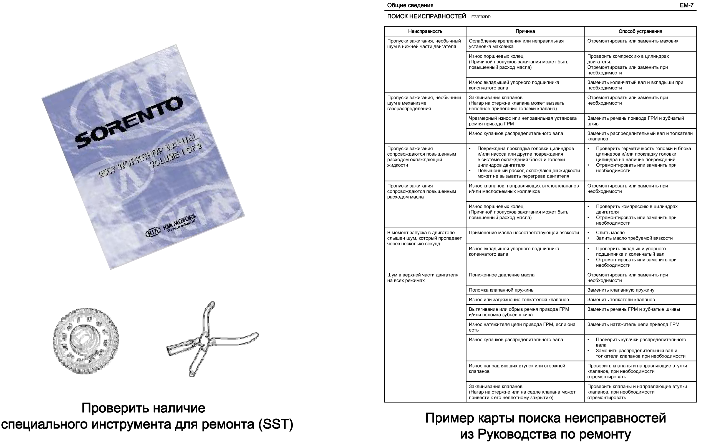
Иногда сложно определить, когда двигатель нуждается в ремонте, так как необходимо учитывать множество факторов. Большой пробег не означает, что двигатель необходимо ремонтировать, вместе с тем, потребность в ремонте может возникнуть и при незначительном пробеге. Периодичность обслуживания, вероятно, имеет самое большое значение. Двигатель, на котором регулярно и часто производили замены масла и фильтра, а также выполняли другие операции технического обслуживания, скорее всего, проходит без поломок многие тысячи километров. И, наоборот, «запущенный» двигатель очень быстро потребуется ремонтировать. Повышенный расход масла указывает на необходимость проверки состояния поршневых колец и/или седел и направляющих втулок клапанов. Следует убедиться в отсутствии утечек масла перед принятием решения об износе поршневых колец и/или направляющих втулок клапанов. Чтобы оценить объем предстоящих работ, необходимо выполнить проверку компрессии в цилиндрах. Потеря мощности, неустойчивая работа, детонация и стуки металлического тона в двигателе, повышенный шум в ГРМ и высокий расход топлива также могут указывать на необходимость в проведении ремонта, особенно если все эти признаки присутствуют одновременно. Методики поиска неисправностей и способы их устранения подробно описаны в Руководстве по ремонту. Ремонт двигателя заключается в восстановлении его деталей до состояния, соответствующего техническим характеристикам нового двигателя. В ходе ремонта устанавливаются новые поршневые кольца, а стенки цилиндров растачиваются и/или хонингуются. После расточки цилиндров устанавливаются новые поршни увеличенного размера. Коренные подшипники коленчатого вала и шатунные подшипники чаще всего заменяют на новые и, если необходимо, шейки коленчатого вала могут быть перешлифованы. Обычно приходится ремонтировать и клапаны, так как они работают в более тяжелых условиях.

Во время ремонта двигателя основные детали системы охлаждения, такие как шланги, приводные ремни, термостат и насос охлаждающей жидкости, следует заменить на новые. Следует внимательно проверить радиатор системы охлаждения, убедиться в том, что он не забит и не поврежден. Перед ремонтом двигателя необходимо изучить последовательность операций в Руководстве по ремонту, чтобы знать требования и условия проведения работы. Ремонт двигателя не представляет сложности, если вы точно следуете указаниям Руководства, в процессе работы применяете рекомендованный инструмент и оборудование и обращаете внимание на все технические требования. Следует заранее убедиться в наличии необходимого инструмента и оборудования. Большая часть операций выполняется с помощью обычного ручного инструмента, но для проверки деталей и оценки необходимости их замены требуются измерительные приборы, обеспечивающие определенную точность. И, наконец, чтобы обеспечить максимальный срок службы и свести к минимуму неисправности отремонтированного двигателя, все работы по сборке двигателя следует проводить, соблюдая осторожность, в условиях идеальной чистоты. В этом разделе по механической части двигателя рассматриваются основные операции по ремонту деталей двигателя и головки цилиндров. Даны общие рекомендации по подготовке к ремонту, снятию и установке деталей (в общем) и рекомендации по их проверке. Следующие разделы касаются двигателя, предварительно снятого с автомобиля. Вся информация по ремонту двигателя на автомобиле, а также операциям по снятию и установке навесного оборудования перед ремонтом приведена в Руководстве по ремонту.

Основные меры предосторожности
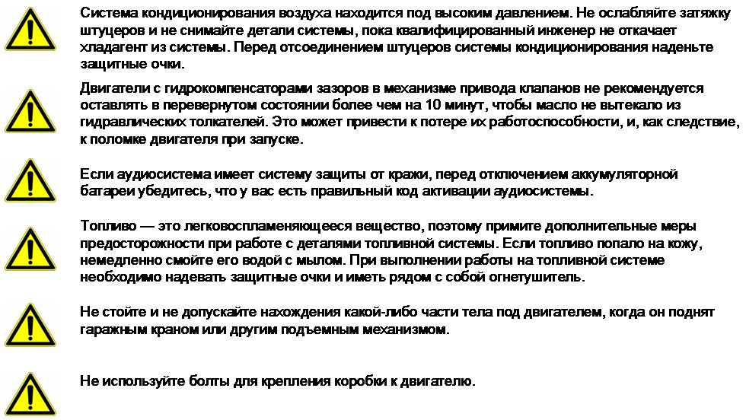
Система кондиционирования воздуха находится под высоким давлением.
Не ослабляйте затяжку штуцеров и не снимайте детали системы, пока квалифицированный инженер не откачает хладагент из системы.
Перед отсоединением штуцеров системы кондиционирования наденьте защитные очки.
Двигатели с гидрокомпенсаторами зазоров в механизме привода клапанов не рекомендуется оставлять в перевернутом состоянии более чем на 10 мин, чтобы масло не вытекало из гидравлических толкателей.
Это может привести к потере их работоспособности, и, как следствие, к поломке двигателя при запуске.
Если аудиосистема имеет систему защиты от кражи, перед отключением аккумуляторной батареи убедитесь, что у вас есть правильный код активации аудиосистемы.
Топливо — это легковоспламеняющееся вещество, поэтому примите дополнительные меры предосторожности при работе с деталями топливной системы.
Если топливо попало на кожу, немедленно смойте его водой с мылом. При выполнении работы на топливной системе необходимо надевать защитные очки и иметь рядом с собой огнетушитель.
Не стойте под двигателем, когда он поднят гаражным краном или другим подъемным механизмом.
Не используйте болты для крепления коробки к двигателю.

Проверки
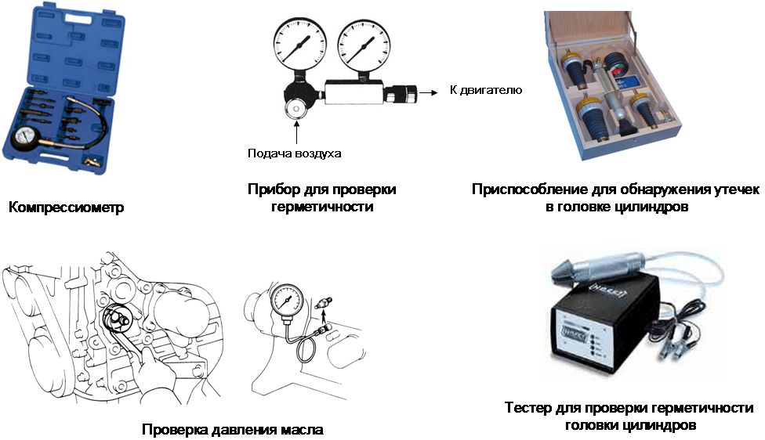
Состояние двигателя можно проверить несколькими способами.

Проверка компрессии в цилиндрах двигателя.
Проверка компрессии позволяет оценить состояние деталей верхней части двигателя (поршней, поршневых колец, клапанов и прокладки головки цилиндров). Низкая компрессия может быть вызвана утечками через изношенные поршневые кольца, поврежденные клапаны и седла клапанов или прокладку головки цилиндров. Перед проверкой двигатель должен быть прогрет до рабочей температуры, а аккумуляторная батарея — полностью заряжена. Перед снятием свечей зажигания следует очистить от грязи зону вокруг них (по возможности продуть сжатым воздухом). Если компрессия низкая, следует залить в каждый цилиндр двигателя через отверстие свечи немного масла и повторить проверку. Если после заливки масла компрессия возросла, значит, изношены поршневые кольца. Если компрессия значительно не повысилась, утечка происходит через клапаны или прокладку головки цилиндров. Утечка через клапаны может возникнуть из-за прогорания седел и/или головок клапанов, поломки, скручивания или погнутости клапанов, неправильного зазора в механизме привода клапанов. Если два соседних цилиндра имеют одинаково низкую компрессию, высока вероятность, что между ними повреждена прокладка головки цилиндров. Появление охлаждающей жидкости в камерах сгорания или в поддоне картера подтверждает этот вывод. Если в одном из цилиндров компрессия на 20 процентов ниже, чем в остальных, появляется некоторая неустойчивость работы двигателя на холостом ходу, причиной которой может быть износ кулачка привода выпускного клапана или неправильная установка фаз газораспределения.

Если компрессия выше нормы, в камерах сгорания возможно большое количество нагара. В этом случае необходимо снять головку цилиндров и удалить нагар. Если компрессия снижается или сильно различается по цилиндрам, необходимо провести проверку на наличие утечек. Это позволит определить точное место утечки и оценить ее величину.

Проверка давления масла.
Давление масла измеряется на прогретом двигателе. Необходимо сравнить полученные показания со значениями давления масла, приведенными в Руководстве по ремонту. Если показания намного ниже нормы (при условии, что масло и масляный фильтр в порядке), это свидетельствует об износе коренных подшипников коленчатого вала и/или масляного насоса.

Проверка герметичности головки цилиндров:
При послепродажном обслуживании применяется несколько приборов для проверки утечек в головке цилиндров и через прокладку головки. Обратите внимание, что приспособление для обнаружения утечек в головке цилиндров может выявить только сильную утечку! Для получения более точных результатов можно воспользоваться прибором для проверки герметичности головки цилиндров.

Капитальный ремонт двигателя
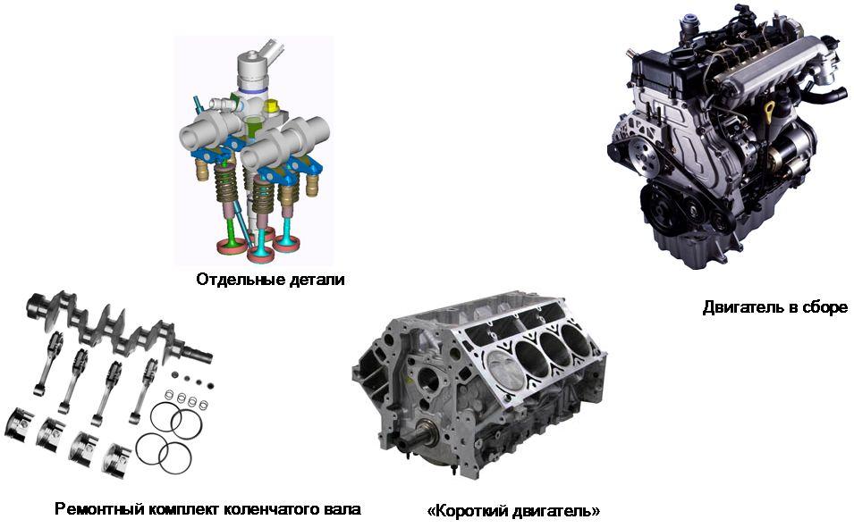
Ремонт двигателя
Решение о замене блока цилиндров, поршней вместе с шатунами и коленчатого вала зависит от ряда факторов, в первую очередь от состояния блока цилиндров. Также важна стоимость, наличие запасных частей и время, необходимое для проведения ремонта. Несколько альтернативных решений указаны в списке, представленном ниже.

Отдельные детали.
Если в результате проверок стало ясно, что блок цилиндров и большая часть деталей двигателя непригодны для повторного использования, экономически оправдана покупка новых запасных частей. Необходимо тщательно проверить блок цилиндров, коленчатый вал и шатунно-поршневые группы. Даже если износ цилиндров блока небольшой, их все равно необходимо хонинговать (см. раздел «Блок цилиндров» данного курса).

Ремонтный комплект коленчатого вала.
Ремонтный комплект коленчатого вала (если он есть) включает в себя перешлифованный коленчатый вал под размер новых коренных и шатунных подшипников. В некоторых случаях в этот комплект также входят новые шатуны, поршни и поршневые кольца (такой комплект иногда называют «ремкомплектом двигателя»). Если блок цилиндров в хорошем состоянии, но вкладыши коренных подшипников коленчатого вала поцарапаны или изношены, экономически выгодно приобрести ремкомлект коленчатого вала и другие отдельные детали.
«Короткий двигатель».
«Короткий двигатель» в сборе состоит из блока цилиндров в сборе с коленчатым валом и шатунно-поршневой группой. Установлены новые вкладыши коренных и шатунных подшипников, все зазоры выверены. Распределительный вал, детали ГРМ, головка цилиндров и другие навесные детали крепятся к блоку болтами.

Двигатель в сборе.
Двигатель в сборе состоит из «короткого двигателя» в сборе, масляного насоса, масляного поддона картера, головки цилиндров, крышки головки цилиндров, распределительного вала и деталей ГРМ, звездочек и цепи (или ремня) привода ГРМ и крышки привода ГРМ. Все детали комплектуются новыми подшипниками, сальниками и прокладками. Все, что необходимо, — это установить коллекторы и навесное оборудование. Перед заказом и приобретением новых запасных частей следует точно подсчитать, какой вариант ремонта наиболее выгоден.

Порядок разборки двигателя
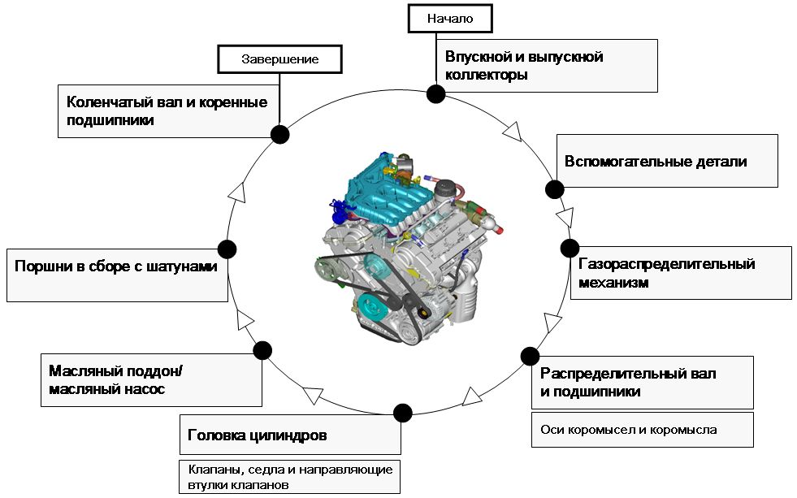
Порядок разборки (пример)
Основная часть ремонтных работ может быть выполнена без снятия двигателя с автомобиля. Это зависит от двигателя и модели автомобиля, а также от узла, который необходимо отремонтировать или заменить. Если принято решение, что для выполнения крупного ремонта двигатель необходимо снять, следует выполнить несколько предварительных операций. Очень важно выбрать подходящее место для работ. Правильным будет выбор рабочего места достаточной площади для установки автомобиля. Очистка моторного отсека и двигателя перед его снятием с автомобиля позволит сохранить инструмент в чистоте и работать более рационально. Также потребуются гаражный кран или А-образная стойка. Следует убедиться, что грузоподъемность оборудования достаточна для подъема двигателя в сборе с навесным оборудованием. Самое важное — это безопасность, особенно во время подъема двигателя из автомобиля. Для обеспечения безопасности и облегчения снятия и установки двигателя потребуется также дополнительное оборудование (помимо гаражного крана). Это передвижной домкрат высокой грузоподъемности, гаечные ключи и головки, руководство по ремонту, деревянные подкладки, а также ветошь и очиститель для удаления следов масла, охлаждающей жидкости и топлива. При снятии и установке двигателя необходимо строго соблюдать меры предосторожности.
Примечание:
При снятии навесных агрегатов с двигателя следует обратить внимание на детали, облегчающие снятие или имеющие большое значение при снятии. Следует пометить положение прокладок, сальников, распорных втулок, штифтов, кронштейнов, шайб, болтов и других деталей крепления.

При получении «короткого двигателя» в сборе, состоящего из блока цилиндров, коленчатого вала, цилиндропоршневых групп, необходимо снять головку цилиндров, масляный поддон картера и масляный насос. Если планируется капитальный ремонт, двигатель необходимо разобрать, снимая детали в следующем порядке:
▪ Впускной и выпускной коллекторы, крышка головки цилиндров, крышки ремня или цепи привода ГРМ, ремень/цепь привода ГРМ, насос охлаждающей жидкости, оси коромысел и коромысла, толкатели коромысел и гидротолкатели, тарелки, клапанные пружины и клапаны, головка цилиндров, масляный поддон картера, масляный насос, поршни в сборе с шатунами, коленчатый вал и коренные подшипники.
▪ Порядок разборки и сборки двигателей разных моделей различается! Более подробная информация приведена в Руководстве по ремонту.

Разборка и сборка систем впуска воздуха
и выпуска отработавших газов
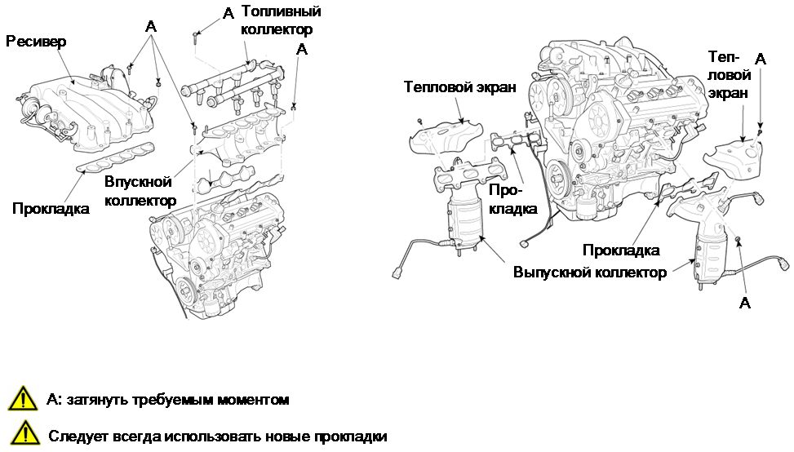
Разборка
Чтобы правильно собрать впускной коллектор, лучше всего пометить все шланги и патрубки. Снять болты и/или гайки крепления коллектора к головке цилиндров. Сначала следует отвернуть болты с торцов, постепенно продвигаясь к середине. Все болты/гайки необходимо немного ослабить, чтобы их можно было отвернуть вручную. При снятии деталей крепления следует поддерживать коллектор, чтобы не допустить его падения.

Сборка
Снять старую прокладку, осторожно удалить остатки герметика с поверхностей сопряжения головки цилиндров и впускного коллектора. Следует соблюдать осторожность, чтобы не поцарапать или не сделать вмятин на легко повреждающихся сопрягающихся поверхностях алюминиевых деталей. Можно использовать растворители прокладок. Необходимо убедиться в том, что поверхности полностью очищены и не имеют следов грязи и масла.

Если требуется восстановить двигатель, то все навесное оборудование, перечисленное ниже, необходимо сначала снять, а затем установить на новый двигатель. Так же следует поступить и при капитальном ремонте двигателя.
▪ Генератор и кронштейны
▪ Детали системы снижения токсичности
▪ Распределитель
▪ Провода высокого напряжения и свечи зажигания
▪ Термостат и крышка корпуса термостата
▪ Насос охлаждающей жидкости
▪ Детали системы впрыска или карбюраторной системы питания и системы подачи топлива
▪ Впускной и выпускной коллекторы
▪ Масляный фильтр и датчик давления масла
▪ Опоры двигателя
▪ Сцепление и маховик/пластина привода гидротрансформатора
▪ Задняя крышка двигателя (если она есть)

Проверка и установка турбокомпрессора
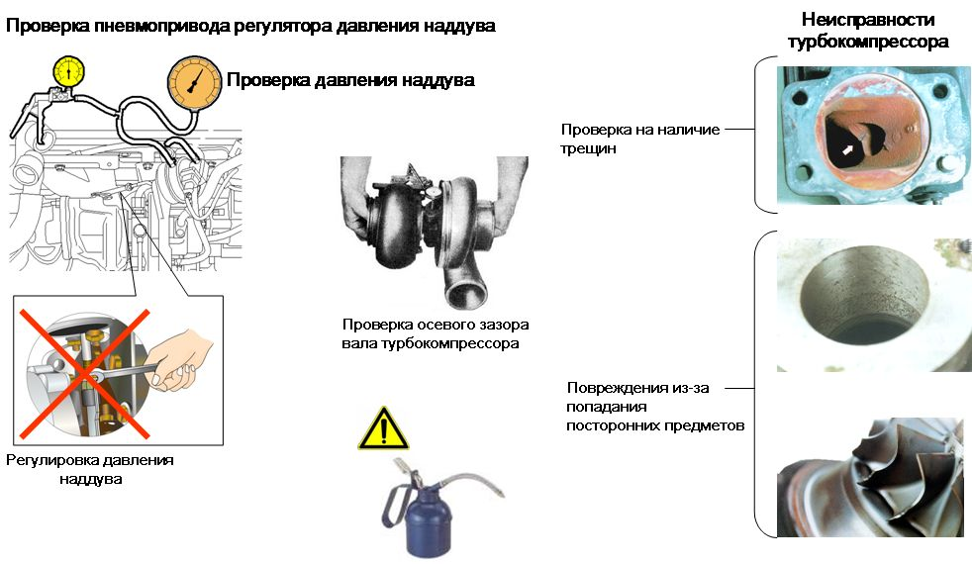
Проверка и регулировка турбокомпрессора
Неисправности турбокомпрессора могут возникнуть из-за перегрева (образования трещин), попадания посторонних предметов и частиц (при движении автомобиля с загрязненным воздушным фильтром или без него) или нарушения смазки. Перед установкой турбокомпрессора необходимо проверить:
▪ Осевой зазор вала с использованием индикатора. Номинальное значение дано в Руководстве по ремонту.
▪ Наличие трещин
▪ Наличие повреждений в результате попадания посторонних предметов (в рабочие колеса турбины и колесо компрессора)
▪ Наличие утечек масла

Проверка давления наддува:
давление наддува можно проверить с помощью тройника и манометра. Необходимо присоединить манометр к впускному коллектору и сравнить его показания с номинальным значением, приведенным в Руководстве по ремонту. Следует заметить, что в настоящее время давление наддува установлено на заводе, и регулировать его в эксплуатации не рекомендуется. Более подробная информация приведена в Руководстве по ремонту.

Проверка пневмопривода:
Если давление наддува в норме, необходимо подключить вакуумный насос к пневмоприводу и создать в нем разрежение. Убедиться, что шток привода заслонки регулятора давления наддува перемещается под действием пневмопривода, а разрежение сохраняется по крайней мере в течение 30 секунд.

Установка
Смазка рабочих колес турбины и компрессора имеет очень большое значение в момент пуска двигателя. Заполнить маслом маслоподводящую трубку турбокомпрессора. Провернуть несколько раз рабочее колесо компрессора, чтобы масло смазало подшипники. Чтобы уменьшить вероятность отсоединения шлангов со стороны нагнетания турбокомпрессора в результате небольшого трения сжатого до высокого давления воздуха, необходимо тщательно очистить шланги и соединяемые элементы перед установкой.

Ремень, цепь и привод ГРМ
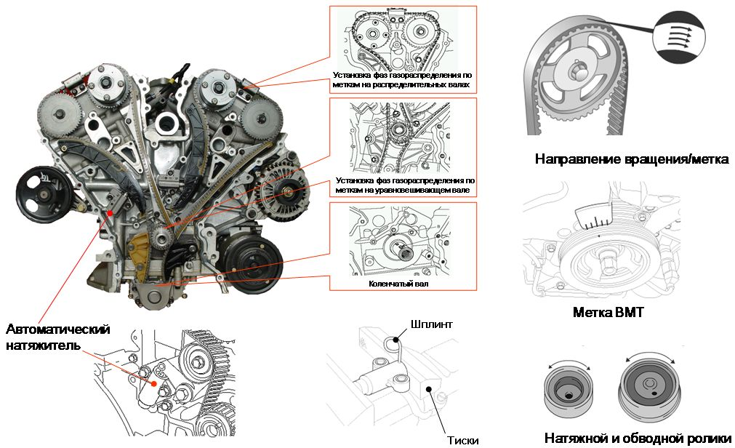
Верхняя мертвая точка (ВМТ) — это наивысшая точка в цилиндре, к которой подходит поршень во время возвратно-поступательного движения при вращении коленчатого вала. Каждый поршень подходит к ВМТ в конце тактов сжатия и выпуска, но под ВМТ обычно подразумевают, что поршень находится в конце такта сжатия.

Разборка/cборка
Установка поршня 1-го цилиндра в ВМТ особенно важна при выполнении многих операций, таких как замена ремня или цепи привода ГРМ, привода ГРМ и распределителя зажигания. Перед установкой поршня 1-го цилиндра в ВМТ следует убедиться, что включена нейтральная передача и что затянут ручной тормоз или заблокированы задние колеса. Необходимо также отключить систему зажигания. Снять свечи зажигания. Нормальное направление вращения коленчатого вала — это вращение по часовой стрелке, если смотреть со стороны передней части автомобиля. Лучше всего проворачивать коленчатый вал ключом-трещоткой за болт крепления шкива коленчатого вала. Следует внимательно проверить совпадение установочных меток, чтобы избежать повреждения двигателя. Если поршень 1-го цилиндра находится в ВМТ, не поворачивайте коленчатый и распределительный валы до установки ремня или цепи и привода ГРМ! В противном случае клапаны могут соприкоснуться с поршнями, что приведет к повреждению двигателя. Не следует использовать ремень привода ГРМ при установке зубчатого шкива. Убедитесь также, что зубчатый шкив распределительного вала надежно закреплен, так как в случае его перемещения даже на несколько градусов клапаны будут повреждены в результате соприкосновения с поршнями.

Не рекомендуется повторно устанавливать снятый ремень, если он не новый. При повторном использовании ремня привода ГРМ его следует устанавливать в направлении, показанном стрелкой. Правильное натяжение ремня ГРМ имеет большое значение. Если ремень перетянут, он будет свистеть, и, возможно, выйдет из строя. Если ремень ослаблен, он может перескочить на несколько зубьев шкивов.

Автоматический натяжитель
Зажать автоматический натяжитель в тисках и медленно нажать на плунжер. Зафиксировать плунжер шплинтом. Более подробная информация приведена в Руководстве по ремонту.

Натяжной и обводной ролики
Проверить натяжной и обводной ролики на наличие повышенного износа, трещин и повреждений. При необходимости заменить. Проверить ролики на легкость вращения, наличие люфта и шума. При необходимости заменить.

Проверка и меры предосторожности при обслуживании
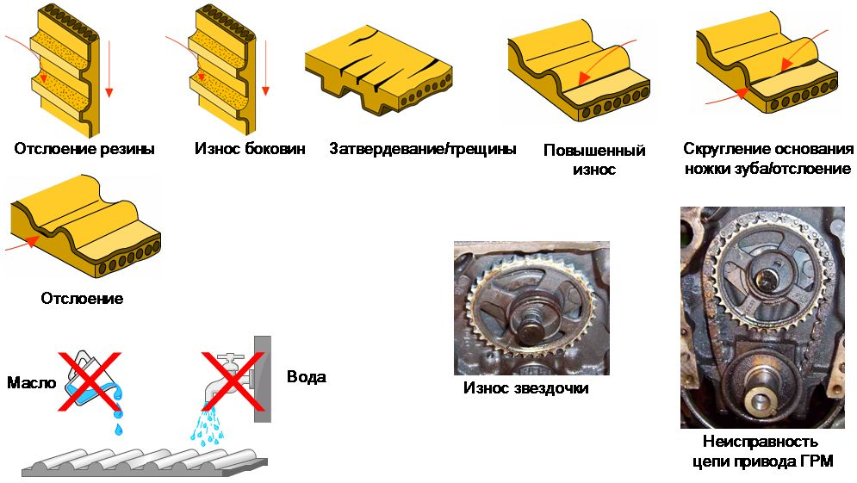
Двигатели с ремнем привода ГРМ:
Проверить ремень на наличие трещин и повреждений. Заменить ремень на новый при обнаружении этих признаков (см. рисунки). Проверить также зубчатые шкивы на наличие следов неравномерного износа и повреждений, что указывает на необходимость их замены. Нельзя скручивать, сгибать или перекручивать ремень привода ГРМ и не следует допускать попадания на ремень масла, воды и пара.

Двигатели с цепью привода ГРМ:
Проверить звездочки коленчатого и распределительного валов на наличие износа зубьев. Каждый зуб должен иметь форму перевернутой буквы V. В случае износа на одной из боковин зуба под воздействием нагрузки образуется небольшая впадина (из-за этого зуб приобретает форму крюка). Если зубья изношены, звездочки необходимо заменить на новые. Цепь подлежит замене в случае износа звездочек или ее ослабления (на это указывает повышенный шум цепи при работающем двигателе). Если цепь очень сильно изношена, на роликах могут появиться небольшие канавки. Чтобы избежать проблем в будущем, при сомнении в работоспособности цепи лучше ее заменить. Проверить направляющую цепи и натяжителя на наличие глубоких канавок из-за контакта с цепью. При чрезмерном износе заменить направляющую и натяжитель цепи.

Система бесступенчатого изменения фаз газораспределения (CVVT)
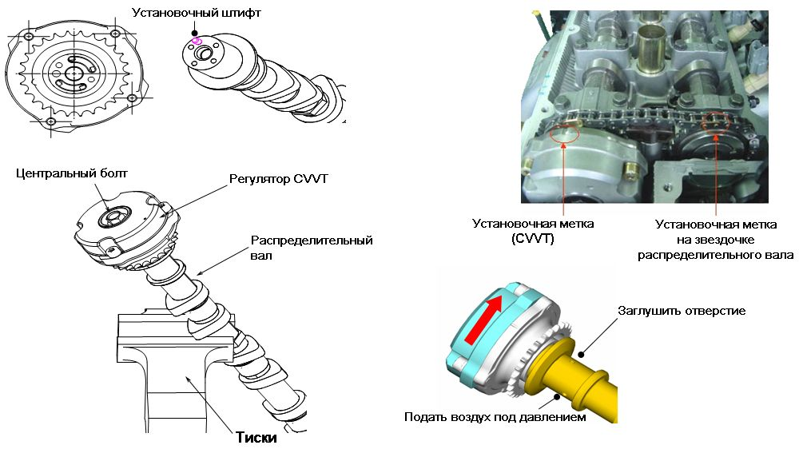
Совместить метки на цепи привода ГРМ с метками на звездочках распределительных валов впускных и выпускных клапанов, как показано на рисунке.

Меры предосторожности:
① В случае даже однократного падения регулятор CVVT подлежит замене, так как он мог выйти из строя из-за удара.
② Следует соблюдать момент затяжки болта крепежа регулятора.
– Если завернуть болт меньшим моментом: он может открутиться, и фазорегулятор выпадет из распределительного вала.
– Если завернуть болт большим моментом: из-за деформации деталей регулятор не сможет работать.
③ Регулятор CVVT ремонту не подлежит, поэтому не следует посылать неисправные детали регулятора поставщику запасных частей.

Проверка:
1. Зажать распределительный вал в тисках. (Принять меры, чтобы не повредить кулачки и шейки вала.)
2. Проверить надежность фиксации регулятора.
3. С помощью клейкой ленты или другим способом заглушить все отверстия, кроме одного (ближайшего к регулятору), и подвести давление воздуха в 1 бар (100 кПа) к этому отверстию. При этом освобождается стопорный штифт в регуляторе. При утечке подводимого воздуха стопорный штифт не разблокируется.

4. Повернуть регулятор в направлении опережения (показано красной стрелкой на рисунке). Регулятор необходимо поворачивать в этом направлении медленно. При сбросе давления воздуха регулятор возвращается в положение максимального запаздывания и блокируется стопорным штифтом. Общий угол поворота регулятора CVVT между положениями максимального запаздывания и опережения составляет 20 градусов.
5. Заменить неисправный регулятор новым. Если все в порядке, повернуть регулятор в положение максимального запаздывания, в котором он блокируется стопорным штифтом.

Установка:
Осторожно вставить установочный штифт распределительного вала в отверстие регулятора. Затянуть болт моментом, указанным в руководстве по ремонту. Перед затяжкой смазать резьбу болта моторным маслом.

Снятие и установка распределительного вала и крышек подшипников распределительного вала
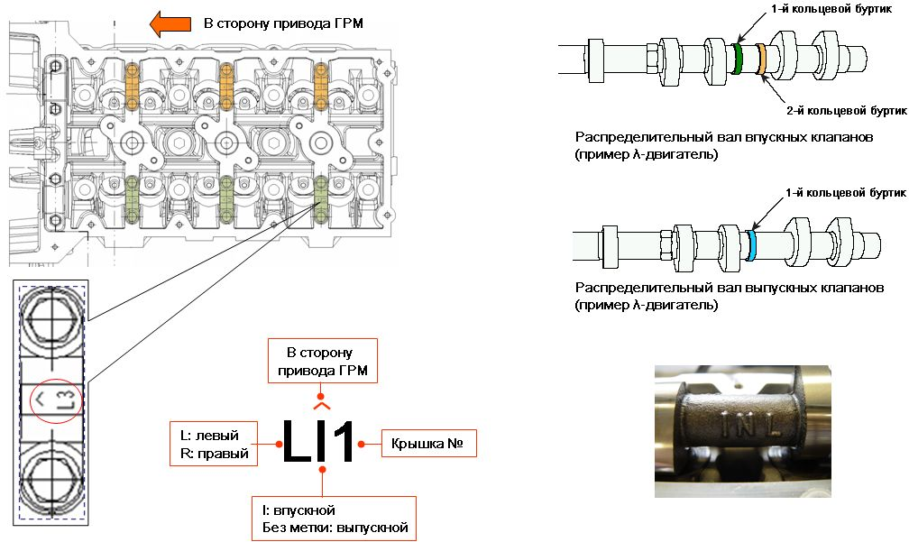
Для снятия распределительного вала необходимо ослабить болты крепления крышек подшипников распределительного вала, начиная с крайних. Пометить крышки подшипников распределительного вала, если они не имеют маркировки.
На некоторых двигателях можно обнаружить маркировку на крышке подшипника. В ней указан номер крышки, относится ли она к левому или правому ряду цилиндров (на 6 цилиндровых двигателях), ее принадлежность к распределительному валу впускных или выпускных клапанов и обозначено направление установки.
Распределительные валы также могут иметь отличительные признаки, например, на распределительном валу впускных клапанов есть два буртика, а на распределительном валу выпускных клапанов — один. Распределительные валы левого и правого ряда цилиндров отличаются толщиной буртиков (см. таблицу ниже, на примере двигателя семейства Lambda).
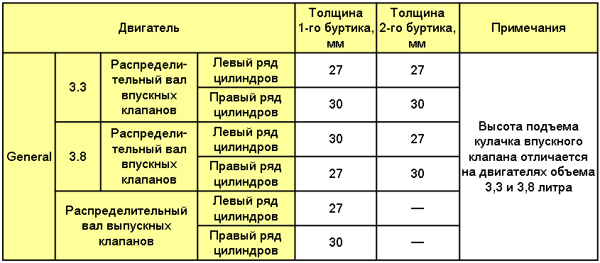

На некоторых двигателях установочное положение выбито на распределительном валу, например «IN L» означает распределительный вал впускных клапанов левого ряда цилиндров. Более подробная информация приведена в Руководстве по ремонту.

Проверка распределительного вала и опор вала в головке цилиндров
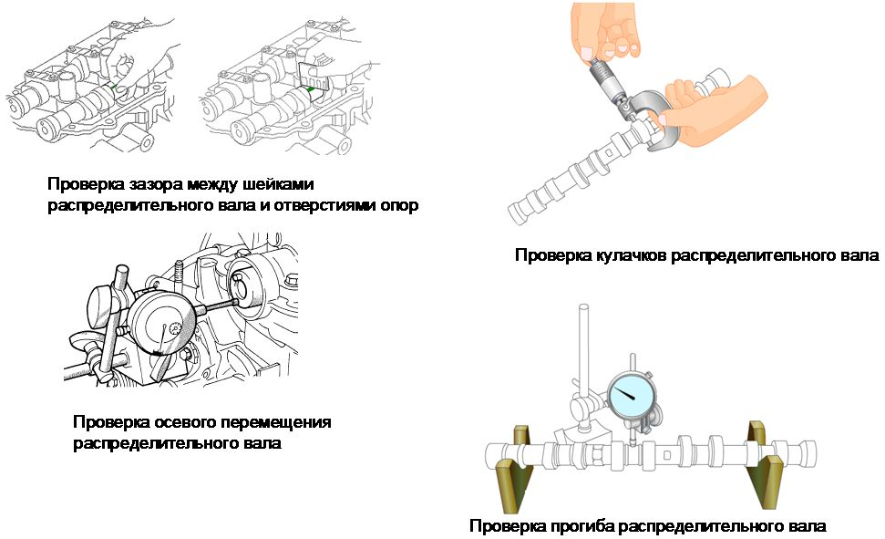
Проверить опорные шейки распределительного вала (полукруглые рабочие поверхности подшипников) и кулачки на наличие задиров, глубоких рисок, выкрашивания и повышенного износа. Измерить микрометром высоту каждого кулачка впускных и выпускных клапанов. Сравнить высоту всех кулачков впускных и выпускных клапанов. Если разница между кулачками впускных и выпускных клапанов больше указанной в Руководстве по ремонту или если распределительный вал имеет следы износа, вал подлежит замене. Проверить состояние опор распределительного вала в головке цилиндров на наличие задиров и других повреждений. Если на опорах распределительного вала есть задиры и повреждения, следует заменить головку цилиндров, так как опоры выполнены в теле головки. Измерить микрометром диаметр опорных шеек распределительного вала и записать результаты измерений (см. рисунок). С помощью индикатора или микрометра измерить диаметры опор распределительного вала в головке цилиндров. Для получения значения зазора между шейками распределительного вала и отверстиями опор вычесть полученный диаметр опорной шейки распределительного вала из значения диаметра соответствующей опоры. Сравнить полученное значение зазора с величиной, приведенной в Руководстве по ремонту. Если полученное значение выходит за пределы допуска, заменить распределительный вал и/или головку цилиндров. Проверить осевое перемещение распределительного вала, установив индикатор так, чтобы его ножки располагались параллельно оси вала и касались его переднего торца.

Снятие и установка головки цилиндров
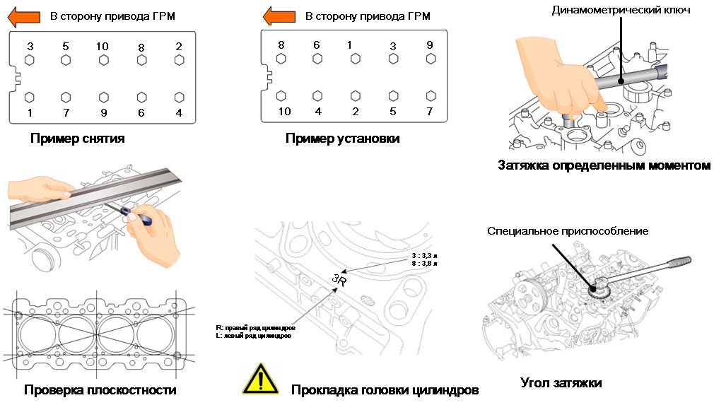
Снятие
Ослабить болты крепления головки блока поворотом на 1/4 оборота, начиная с наиболее удаленных. Снять головку с блока цилиндров, приподняв ее вертикально вверх. Нельзя вставлять инструмент между блоком и головкой блока, чтобы не повредить их сопрягающиеся поверхности. Вместо этого вставить стержень с тупым концом в одно из впускных отверстий и, нажав на него, осторожно отделить головку от блока.
Снять все детали, установленные на головке цилиндров, затем тщательно очистить и проверить головку. Перед установкой тщательно очистить сопрягающиеся поверхности головки и блока цилиндров. Удалить остатки нагара и старой прокладки скребком, затем очистить сопрягающиеся поверхности подходящим растворителем. Если на сопрягающихся поверхностях останутся следы масла, то при установке головки цилиндров прокладка может не обеспечить необходимой герметичности и в результате этого возникнут утечки. При работе с блоком цилиндров необходимо заполнить цилиндры чистой ветошью, чтобы не допустить попадания загрязнений. Для удаления посторонних предметов, попавших в цилиндр, следует использовать пылесос. Проверить сопрягающиеся поверхности блока и головки цилиндров на наличие царапин, зазубрин и других повреждений. Очистить головку растворителем и тщательно просушить. Время сушки можно сократить продувкой сжатым воздухом, убедиться в чистоте всех отверстий и углублений. Существуют очень эффективные химические средства для очистки головки блока и деталей газораспределительного механизма. Но эти средства очень едкие, поэтому применять их необходимо с соблюдением мер предосторожности. Строго соблюдайте указания на упаковке.

Проверка
Используя линейку и щуп, проверить сопрягающиеся поверхности головки цилиндров на наличие неплоскостности или деформации (см. рисунок). Если неплоскостность превышает предельно допустимое значение, указанное в Руководстве по ремонту, прошлифовать головку блока, снимая минимально допустимый слой металла.

Установка
Следует обращать внимание на метки на прокладке головки цилиндров. Более подробная информация приведена в Руководстве по ремонту. После установки головки цилиндров необходимо начинать затяжку головки цилиндров со средних болтов. Следует обратить внимание на то, что на некоторых двигателях старые болты нельзя использовать повторно, а также на то, что существует несколько способов затяжки, например затяжка определенным моментом и затяжка на определенный угол или их комбинация. Более подробная информация приведена в Руководстве по ремонту.

Снятие, проверка и установка клапанов и седел клапанов
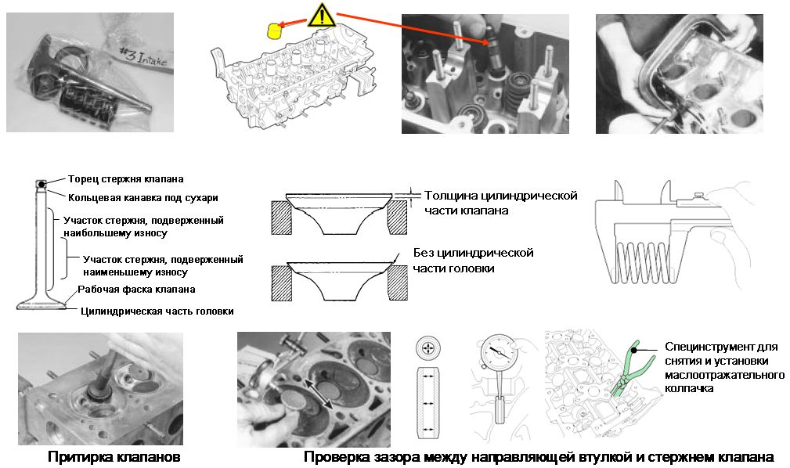
Снятие
Перед снятием клапанов следует определить порядок их расположения и хранения вместе с другими деталями клапанов (это позволит установить клапаны на прежние места), после чего клапаны можно снимать и разбирать. На автомобилях с механическими компенсаторами зазоров толкатели необходимо снять. На автомобилях с гидрокомпенсаторами зазоров головка цилиндров должна находиться в вертикальном положении до снятия всех гидравлических толкателей. Гидравлические толкатели следует положить в емкость, заполненную маслом.
Сжать пружины приспособлением для сжатия пружин (специальный инструмент) и снять сухари. Осторожно разгрузить приспособление для сжатия пружин клапанов и снять тарелку, пружину и опорную шайбу пружины.

Проверка
Тщательно проверить рабочую фаску каждого клапана. Неравномерный износ, деформация стержня, трещины на головке, раковины и оплавление не допускаются. Проверить стержень клапана на наличие задиров, а кольцевую канавку — на наличие трещин. Проверить зазор между стержнем клапана и направляющей втулкой, измерив смещение стержня клапана в поперечном направлении индикатором (см. рисунок). Клапан должен находиться в направляющей втулке примерно в 2 мм от седла. Общее смещение стержня клапана, измеренное индикатором, нужно разделить на два, чтобы получить фактическую величину зазора. Повернуть клапан и проверить его на наличие признаков деформации. Проверить отсутствие раковин и чрезмерного износа на торце стержня клапана. Наличие этих признаков указывает на необходимость ремонта клапана. Измерить толщину цилиндрической части головки каждого клапана.

Клапан, толщина цилиндрической части головки которого меньше нормы, подлежит замене. Осмотреть седла клапанов во всех камерах сгорания. Если на рабочих фасках седел имеются точечные раковины, трещины и прогорание, головки цилиндров необходимо отремонтировать. Снятие и установка маслоотражательных колпачков производится с помощью рекомендованного в Руководстве по ремонту специального инструмента. Проверить пружину каждого клапана на наличие износа на концах. Поставить каждую пружину на плоскую поверхность и проверить параллельность верхнего и нижнего концов пружины. Деформированные, осевшие или сломанные пружины подлежат замене. Проверить тарелки и опорные шайбы пружин на наличие видимого износа и трещин. Все детали, состояние которых вызывает сомнения, следует заменить, так как выход их из строя приведет к серьезному повреждению двигателя.

Притирка клапанов
При повторном использовании старых клапанов или после установки новых клапаны притираются к седлам, чтобы не допустить пропуска газов. Если на седле есть только мелкие точечные раковины или если оно было прошлифовано, необходимо использовать мелкозернистую притирочную пасту для обеспечения требуемой чистоты поверхности. Крупнозернистая паста обычно не применяется, если седло сильно прогорело или имеет глубокие раковины. Клапаны притираются следующим образом. Перевернуть головку цилиндров и поставить ее на стол, подложив с торцов деревянные подкладки, обеспечив тем самым свободу вращения стрежней клапанов. Нанести полосу пасты соответствующей зернистости на рабочую фаску седла клапана и нажать присоской для притирки на головку клапана. Вращая клапан из стороны в сторону на пол-оборота, притирать головку клапана к седлу, иногда поднимая клапан для распределения пасты.

Установка
Смазать моторным маслом кромки маслоотражательного колпачка, осторожно надвинуть на торец клапана, затем полностью надеть колпачок на направляющую втулку. Используя инструмент для установки маслоотражательных колпачков, слабыми ударами молотка полностью напрессовать колпачок на направляющую втулку.

Регулировка зазора в механизме привода клапанов
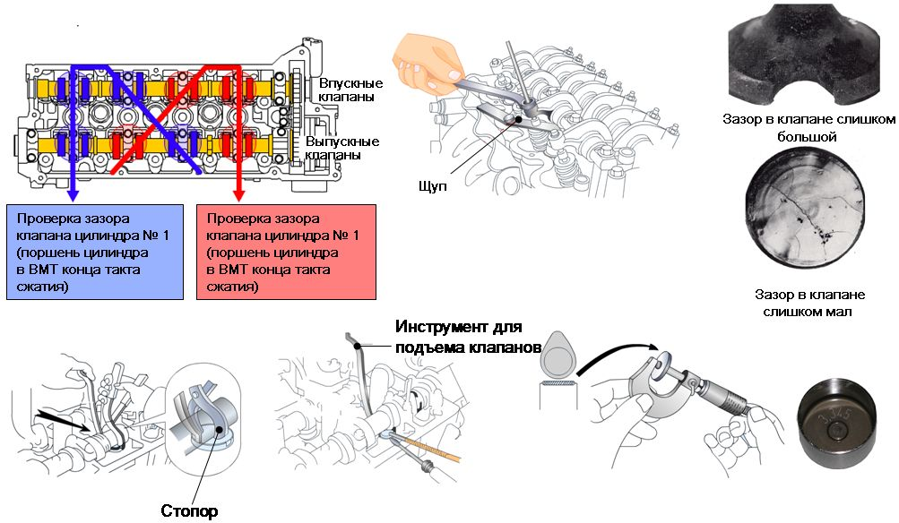
Примечание: Эта операция не выполняется на двигателях с гидравлическими компенсаторами зазоров клапанов.

Зазоры в механизме привода клапанов можно проверять как на холодном, так и на горячем двигателе, но следует обратить внимание на то, что их значения зависят от температурного состояния двигателя. Если планируется контроль/регулировка зазоров в механизме привода клапанов на горячем двигателе, необходимо запустить и прогреть двигатель, затем остановить его.

Внимание:
Если зазоры проверяются на горячем двигателе, следует принять дополнительные меры безопасности, чтобы избежать возгораний.

Поворотом коленчатого вала установить поршень цилиндра № 1 в ВМТ конца такта сжатия. Проверить зазор в клапане цилиндра № 1. Обычно зазоры в механизме привода клапанов проверяются в соответствии с порядком работы цилиндров. Значения зазоров в механизме привода клапанов, так же как и операции и условия проверки можно найти в Руководстве по ремонту.

Двигатели с коромыслами клапанов:
Для измерения зазора вставить щуп определенной толщины между торцом стержня клапана и коромыслом с регулировочным эксцентриком. Щуп должен входить и выходить с легким защемлением. Если зазор слишком большой или недостаточный, отпустить контргайку, вставить крючок из металлического провода большого диаметра и вращать эксцентрик до получения правильного значения зазора (см. рисунок). Как только зазор отрегулирован, удерживая эксцентрик крючком, затянуть контргайку. Снова проверить зазор — иногда он немного меняется при затяжке гайки. Если это произошло, следует повторить регулировку зазора.

Двигатели с механическими компенсаторами зазоров клапанов:
Для измерения зазора вставить щуп определенной толщины между торцом стержня клапана и кулачком распределительного вала. Щуп должен входить и выходить с легким защемлением. Если зазор слишком большой или недостаточный, повернуть коленчатый вал так, чтобы кулачок распределительного вала клапана, который необходимо отрегулировать, был обращен вверх. Специнструментом нажать на толкатель клапана и вставить стопор между распределительным валом и толкателем. Извлечь регулировочную шайбу с помощью отвертки и магнита. Измерить толщину снятой шайбы микрометром (см. Руководство по ремонту).

Следует знать, что уменьшенные зазоры приводят к прогоранию клапанов. Увеличенные зазоры клапанов, с другой стороны, могут привести к повышенному шуму в газораспределительном механизме, преждевременному износу регулировочных винтов коромысел и стержней клапанов.

Снятие и установка шатунов
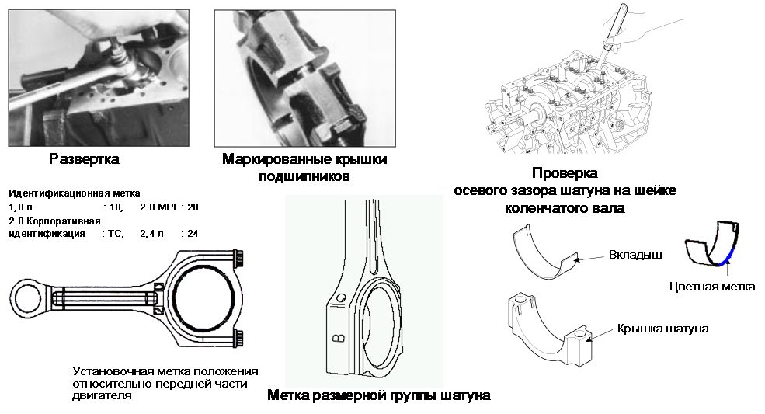
Разборка, проверка и сборка
Перед снятием поршней в сборе с шатунами необходимо снять головку цилиндров и масляный поддон картера двигателя. Проверить наличие неровностей на зеркале цилиндра в поясе максимального подъема поршневого кольца. Если из-за нагара или износа цилиндра возникли неровности на зеркале, их можно устранить с помощью специального инструмента типа развертки (см. рисунок). При работе с инструментом необходимо следовать указаниям производителя. Попытка устранения неровностей без предварительного снятия поршней в сборе с шатунами может привести к поломке колец. После устранения неровностей необходимо перевернуть двигатель коленчатым валом вверх. Перед снятием шатунов следует проверить набором щупов осевой зазор на шейках коленчатого вала. Вставить между первым шатуном и шейкой коленчатого вала щуп, толщина которого обеспечивает устранение зазора. Осевой зазор равен толщине щупа(ов). Если зазор превышает предельно допустимый, необходимо заменить шатуны. После установки новых шатунов (или нового коленчатого вала) следует убедиться, что боковой зазор шатунов на шейках коленчатого вала находится в заданных пределах. Проверить шатуны и крышки на наличие меток, например объема двигателя, направления установки (например, 2 точки указывают на установку в направлении к передней части двигателя) или размерной группы шатунов. Более подробная информация приведена в Руководстве по ремонту. Если на шатунах нет четких меток, небольшим кернером нанести необходимое количество меток на каждый шатун и крышку (1, 2, 3 и т. д., по принадлежности к цилиндру). Ослабить все крышки шатунов, поворачивая гайки/болты их крепления на пол-оборота, пока не станет возможным их отвернуть вручную. Не допускайте выпадения вкладыша из крышки шатуна.

В зависимости от исполнения надеть отрезок пластмассовой или резиновой трубки на шпильки крышек шатунов, чтобы защитить шейку коленчатого вала и зеркала цилиндров при снятии поршня. Извлечь вкладыш шатунного подшипника, нажать на поршень в сборе с шатуном и вынуть из двигателя. Нажимать на нижнюю головку шатуна следует рукояткой деревянного молотка. Если ощущается сопротивление, убедиться, что устранены все неровности на зеркале цилиндра. После снятия установить вкладыши шатунных подшипников и крышки шатунов и опять завернуть вручную гайки/болты крепления крышек шатунов. Установка прежних вкладышей перед сборкой позволяет предотвратить появление рисок или выкрашивания на поверхностях под вкладыши на крышке и нижней головке шатуна. Проверить шатуны на наличие трещин и других повреждений. Временно снять крышки шатунов, снять прежние вкладыши шатунных подшипников, очистить поверхности под вкладыши на крышке и нижней головке шатуна, проверить отсутствие рисок, замятий, выкрашивания и задиров. После проверки шатунов установить новые вкладыши в шатуны и крышки шатунов, установить крышки шатунов и затянуть гайки от руки.

Снятие и установка поршня и поршневого пальца
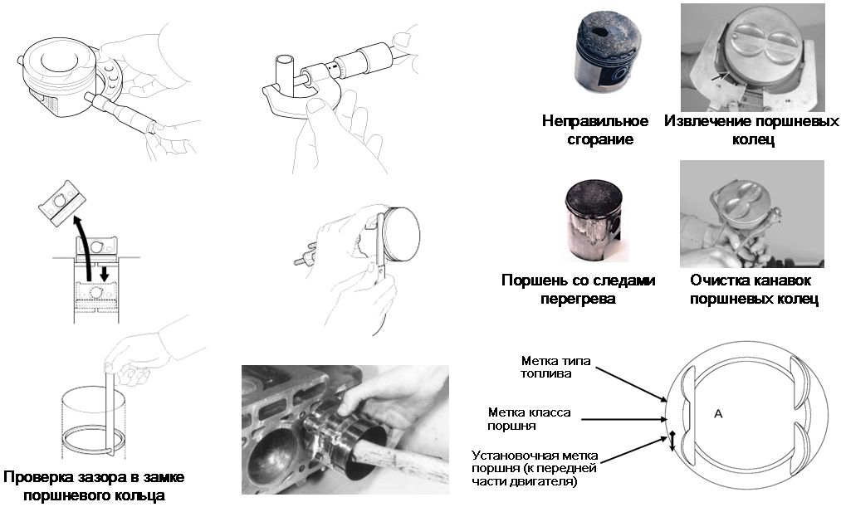
Снятие и проверка
Перед проверкой очистить поршень вместе с шатуном и снять штатные поршневые кольца. С помощью приспособления для установки колец осторожно снять кольца с поршней. Принять меры предосторожности, чтобы при выполнении этой операции не замять и не поцарапать поршни. Удалить все следы нагара с днища поршня. После удаления большей части нагара для дальнейшей очистки можно воспользоваться металлической щеткой или тонкой наждачной бумагой. Запрещается использовать для удаления нагара с поршней металлическую щетку, закрепленную на электродрели. Материал поршня достаточно мягкий и может быть поврежден такой щеткой. Для удаления нагара из канавок поршневых колец использовать инструмент для очистки поршневых канавок. Будьте очень осторожны, чтобы удалять только нагар. Примите меры предосторожности, чтобы не снять металл, не поцарапать и не замять боковые поверхности канавок поршневых колец. После удаления нагара необходимо очистить поршни вместе с шатунами растворителем и продуть их сжатым воздухом. Необходимо убедиться, что отверстия для отвода масла на боковых сторонах канавок чистые. Если поршни и стенки цилиндра не повреждены и не сильно изношены и если блок цилиндров не растачивается, то заменять поршни не требуется. Допускается естественный износ поршня, в том числе износ сторон поршня, воспринимающих боковое давление (90° по отношению к отверстию под поршневой палец), и незначительное ослабление верхнего компрессионного кольца в канавке. При ремонте двигателя обязательно установить новые поршневые кольца. Осторожно проверить каждый поршень на наличие трещин вокруг юбки, на бобышках отверстия под поршневой палец и на поверхности колец.

Проверить отсутствие задиров и следов прихвата на поверхности юбки, отверстий в днище поршня и прогара на кромках днища поршня. Если юбка изношена, двигатель, возможно, был поврежден из-за перегрева и/или неправильного процесса сгорания, который привел к появлению чрезмерно высоких температур. Тщательно проверить охлаждающие и смазочные каналы. Отверстие в днище поршня является следствием неправильного сгорания (преждевременного воспламенения). Прогорание днища поршня чаще всего возникает из-за детонации. Если все эти признаки есть, их причины должны быть устранены, чтобы не допустить повторного появления неисправности. Причинами могут быть утечки воздуха, неправильный состав топливовоздушной смеси и угол опережения зажигания. Коррозия поршня в виде неглубоких раковин указывает на попадание охлаждающей жидкости в камеру сгорания двигателя и/или картер двигателя. В этом случае следует также устранить причину неисправности, чтобы она не появилась после восстановления двигателя. Измерить щупом зазор между поршневым кольцом и канавкой, вставляя новые кольца в канавки (см. рисунок). Проверить зазор в трех или четырех точках каждой канавки. Необходимо убедиться, что в канавки установлены соответствующие кольца. Если зазор между поршневыми кольцами и канавками превышает значение, указанное в Руководстве по ремонту, следует установить новые поршни.
Проверить зазор между поршнем и цилиндром путем измерения диаметра цилиндра и поршня. Следует убедиться, что поршни правильно подобраны к цилиндрам. Измерить диаметр юбки поршня в двух взаимно перпендикулярных плоскостях, параллельных оси поршневого пальца (см. рисунок). Разность значений, полученных в результате этих двух измерений, указывает на овальность поршня.

Для получения значения зазора вычесть диаметр поршня из диаметра цилиндра. Если зазор превышает заданное значение, блок цилиндров необходимо расточить и установить новый комплект поршней и колец. Проверить зазор между поршнем и пальцем, поворачивая их в противоположных направлениях. Любой заметный люфт указывает на повышенный износ, который должен быть устранен. Следует обратить внимание на метку типа топлива, метку класса поршня и метку, указывающую направление установки поршня (к передней части двигателя), которые выбиты на поршнях некоторых двигателей. Более подробная информация приведена в Руководстве по ремонту.

Установка
Перед установкой поршней вместе с шатунами стенки цилиндров необходимо полностью очистить, верхний край каждого цилиндра должен быть закругленным, а коленчатый вал должен быть установлен. Снять крышку шатуна № 1 (в соответствии с метками, сделанными при снятии). Извлечь вкладыши, очистить поверхности нижней головки шатуна и крышки чистой ветошью, не оставляющей волокон. Они должны быть безупречно чистыми.
При установке не ударять по вкладышу, следует быть крайне аккуратным, чтобы не замять и не поцарапать поверхность антифрикционного слоя вкладыша. Перед установкой необходимо смазать вкладыш моторным маслом.
Развести замки поршневых колец через 120°. В зависимости от исполнения надеть отрезок пластмассовой или резиновой трубки на болты крышек шатунов. Смазать поршень и кольца чистым моторным маслом и установить приспособление для сжатия поршневых колец на поршень. Разместить приспособление так, чтобы из-под него юбка поршня выходила на 6-7 мм для облегчения установки поршня в цилиндр.

Кольца должны быть сжаты все время, пока они перемещаются вместе с поршнем. Повернуть коленчатый вал, пока шатунная шейка № 1 не окажется в положении, соответствующем нижней мертвой точке (НМТ). Смазать моторным маслом стенки цилиндра. В соответствии с меткой или выемкой на днище поршня, которая указывает на направление к передней части двигателя, осторожно вставить поршень с шатуном в соответствующий цилиндр, при этом нижний край приспособления для сжатия поршневых колец должен оставаться в блоке цилиндров. Постучать по верхнему краю приспособления, чтобы убедиться, что оно соприкасается с блоком цилиндров по всей окружности. Слегка постучать по днищу поршня рукояткой деревянного молотка (см. рисунок), пока нижняя головка шатуна не сядет на шейку коленчатого вала. Ни в коем случае не прилагайте усилие к поршню во время установки в цилиндр, это может привести к поломке поршневого кольца и/или поршня. После установки в цилиндр поршня с шатуном, прежде чем окончательно затягивать детали крепления крышки шатуна, необходимо проверить зазор в шатунном подшипнике. Если зазор не соответствует требуемому значению, возможно установлены вкладыши несоответствующего размера (это значит, что потребуются другие). Установить крышку шатуна и затянуть гайки или болты требуемым моментом. После установки поршней с шатунами провернуть вручную коленчатый вал на несколько оборотов для визуальной проверки свободного вращения. Проверить осевой зазор шатуна на шейке коленчатого вала.

Буквенные обозначения на блоке цилиндров:
На некоторых двигателях на блоке цилиндров выбиты буквы, которые обозначают класс диаметра каждой из пяти опор под вкладыши коренных подшипников коленчатого вала. Наряду с цифрами и полосками, выбитыми на коленчатом валу (маркировка класса диаметров коренных шеек), эти метки необходимо использовать, чтобы правильно подобрать вкладыши.

Разборка и сборка коленчатого вала
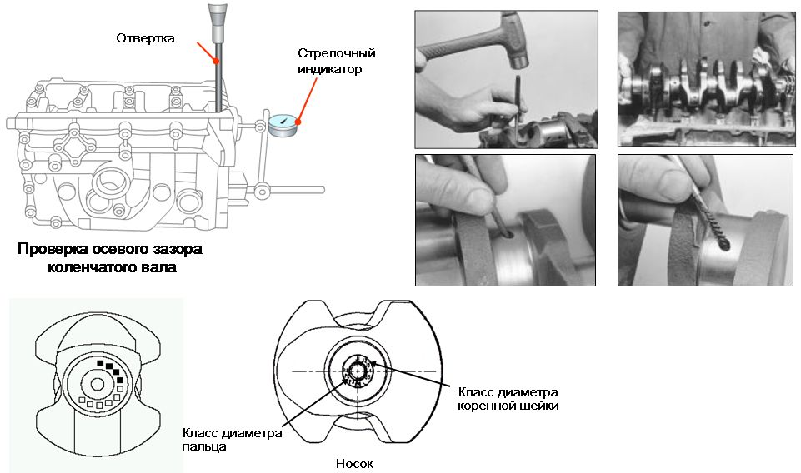
Снятие и проверка
Коленчатый вал можно снять только после снятия двигателя с автомобиля. Предполагается, что маховик или пластина привода гидротрансформатора, демпфер крутильных колебаний, цепь или ремень привода ГРМ, масляный поддон картера, масляный насос и поршни с шатунами уже сняты.
Перед снятием коленчатого вала необходимо проверить его осевое перемещение. Установить индикатор так, чтобы ножка была параллельна оси коленчатого вала и касалась носка вала или одной из его щек (см. рисунок).
Переместить коленчатый вал назад и установить стрелку индикатора на ноль. Затем переместить вал вперед, насколько это возможно, и считать показания индикатора. Расстояние, на которое смещается вал, является осевым зазором. Если зазор превышает максимально допустимое значение, приведенное в Руководстве по ремонту, необходимо проверить поверхности трения вала на износ. Если видимого износа нет, то восстановление осевого зазора осуществляется установкой новых вкладышей коренных подшипников. Если индикатора нет, можно использовать набор щупов. Проверить крышки коренных подшипников на наличие маркировки, указывающей их местоположение. Они должны быть последовательно пронумерованы, начиная от передней части двигателя. Если меток нет, нанесите метки с помощью штампа или кернера (см. рисунок). На крышках коренных подшипников имеется стрелка, которая направлена к передней части двигателя. Ослабить болты крепления крышек коренных подшипников, отворачивая их каждый раз на четверть оборота, начиная с крайних в направлении к центру, пока не станет возможным отвернуть их вручную. Следует обратить внимание на то, что при использовании шпилек их следует установить на прежние места при установке коленчатого вала.

Удалить все заусенцы из смазочных отверстий коленчатого вала напильником, абразивным кругом или скребком. Очистить коленчатый вал растворителем и осушить сжатым воздухом (если есть источник сжатого воздуха). Очистить смазочные отверстия ершиком (см. рисунок) и промыть их растворителем. Проверить коренные и шатунные шейки на наличие неравномерного износа, задиров, раковин и трещин. Измерить микрометром диаметр коренных и шатунных шеек и сравнить полученные значения с данными, приведенными в Руководстве по ремонту. Измерив диаметр в нескольких точках по окружности шейки, можно убедиться в наличии или отсутствии овальности шейки. Провести измерения на краях шейки, примыкающих к щекам, для определения конусности шейки. После перешлифовки коленчатого вала следует установить вкладыши соответствующего ремонтного размера. Проверить посадочные места сальников на концах коленчатого вала на наличие износа и повреждений. Если из-за сальника появилась кольцевая выработка на поверхности шейки или если на ней имеются задиры и вмятины, новый сальник может не обеспечивать герметичность после сборки двигателя.

Буквенные обозначения на коленчатом валу:
На двигателях некоторых моделей (например, на λ-3,3) класс диаметра опор под вкладыши коренных подшипников выбит на коленчатом валу. Используя эти метки с буквами, выбитыми на двигателе, можно правильно подобрать вкладыши. На коленчатом валу может быть выбит наружный диаметр поршневого пальца.

Вкладыши коренных и шатунных подшипников коленчатого вала
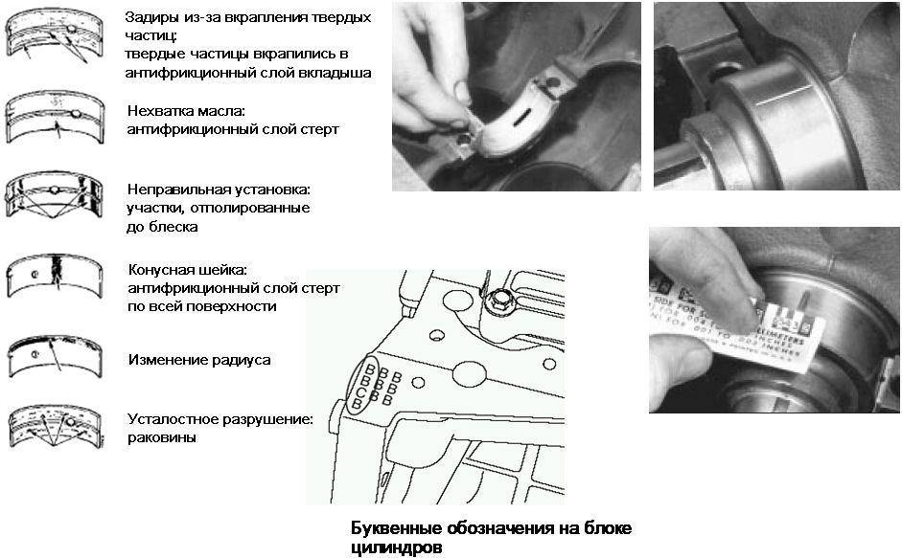
Вкладыши коренных и шатунных подшипников
Даже если вкладыши коренных и шатунных подшипников планируется заменить при ремонте двигателя, старые вкладыши надо внимательно проверить, так как они могут дать очень ценную информацию о состоянии двигателя (см. рисунок). Повреждение вкладыша происходит из-за недостаточной смазки, наличия загрязнений других посторонних частиц, перегрузки двигателя и коррозии. Независимо от причины выхода из строя вкладыша ее необходимо устранить перед сборкой двигателя, чтобы она не появилась в последующем. Для осмотра вкладышей их необходимо извлечь из постелей блока цилиндров, крышек коренных подшипников коленчатого вала и нижних головок и крышек шатунов, затем положить на чистую поверхность в том же порядке, в котором они были установлены на двигателе. Это позволит соотнести причины повреждения вкладыша с соответствующей шейкой коленчатого вала. Загрязнения и другие посторонние частицы попадают в двигатель разным путем. Загрязнения могут остаться в двигателе во время сборки или попасть в него через фильтры или систему принудительной вентиляции картера. Вместе с маслом загрязнения направляются к подшипникам. Частицы металла, появляющиеся при работе двигателя и в результате его естественного износа, встречаются часто. Абразивные частицы иногда остаются в деталях двигателя после ремонта, особенно если запасные части не были тщательно очищены рекомендуемыми методами. Независимо от источника эти инородные частицы вкрапливаются в мягкий материал вкладыша и поэтому хорошо заметны. Недостаток смазки (или неисправность системы смазки) имеет множество взаимосвязанных причин.
Чрезмерный нагрев (который делает более тонкой пленку масла), перегрузка (при которой масло вытесняется из рабочей зоны подшипника) и масляное «голодание» или «выброс» масла (из-за увеличенных зазоров в подшипниках, износа масляного насоса, высокой частоты вращения двигателя) — все это вносит определенный вклад в ухудшение смазки. Закупорка смазочных каналов, обычно возникающая из-за несовпадения отверстий смазочного канала и вкладыша, также вызывает масляное голодание и разрушение вкладыша. Когда нехватка масла вызвана повреждением вкладыша, антифрикционный слой стирается и выдавливается из стальной подложки вкладыша. Температуры могут так возрасти, что стальная подложка приобретает голубой цвет из-за перегрева. Стиль вождения также может влиять на долговечность подшипников. При движении с полным дросселем, на низкой передаче (при перегрузке двигателя) вкладыши подвергаются очень большим нагрузкам, возникает тенденция к выдавливанию масляной пленки. Под действием нагрузки форма вкладышей изменяется, что вызывает появление мелких трещин на рабочей поверхности (усталостное разрушение). В результате антифрикционный слой в некоторых местах истончается, возникают задиры. Поездки на короткие расстояния приводят к коррозии вкладышей, так как теплота не полностью прогретого двигателя недостаточна для удаления конденсата и агрессивных газов. Эти продукты сгорания попадают в масло, образуя кислоту и осадок. Поскольку масло направляется к подшипникам двигателя, кислота разрушает антифрикционный слой вкладышей. Неправильная установка вкладышей при сборке двигателя также приведет к их выходу из строя. Чрезмерная затяжка крышек подшипников приводит к уменьшению зазора в подшипниках, и, как результат, к масляному голоданию. Загрязнения или посторонние частицы вкрапливаются в антифрикционный слой вкладыша, что приводит к появлению неровностей на вкладыше и, в конечном счете, к его повреждению.
Проверка зазора между вкладышами и коренными шейками коленчатого вала:
Первый главный этап сборки двигателя — это установка коленчатого вала. Считается, что к этому моменту блок цилиндров и коленчатый вал очищены, проверены и отремонтированы или заменены.
Перевернуть блок цилиндрами вниз. Отвернуть болты крепления крышек коренных подшипников и снять крышки. Разложить крышки по порядку, чтобы установить их на прежние места. Если вкладыши не снимались, извлечь их из постелей блока и крышек коренных подшипников. Очистить постели блока и поверхности крышек под вкладыши чистой ветошью, не оставляющей волокон. Они должны быть безупречно чистыми. Очистить задние поверхности новых вкладышей коренных подшипников и уложить один из них в постель блока цилиндров. Если один из двух вкладышей с канавкой, то его необходимо установить в гнездо блока. Другой вкладыш вставить в соответствующую крышку коренного подшипника. Убедиться, что усик вкладыша вошел в паз гнезда блока или крышки.

Внимание: Смазочные отверстия в блоке цилиндров должны быть совмещены со смазочными отверстиями вкладышей.

При установке вкладыша не использовать молоток, принять меры предосторожности, чтобы не допустить появления вмятин и задиров на поверхностях вкладыша. Смазывать детали моторным маслом на этом этапе не требуется. Перед окончательной установкой коленчатого вала следует проверить зазор между вкладышами и коренными шейками. Отрезать несколько кусков требуемого размера пластмассовой калиброванной проволоки и положить их на каждую коренную шейку коленчатого вала параллельно оси коленчатого вала (см. рисунок). Снова установить крышки на соответствующие шейки.

Начиная со среднего коренного подшипника и далее последовательно в направлении крайних, затянуть болты крепления всех крышек коренных подшипников моментом, указанным в Руководстве по ремонту. Не вращать коленчатый вал во время этой операции. Отвернуть болты и осторожно снять крышки коренных подшипников. По сплющиванию пластмассовой калиброванной проволоки на каждой шейке определить по шкале, нанесенной на упаковке проволоки, величину зазора между вкладышем и коренной шейкой вала (см. рисунок). Сравнить полученный зазор со значением, приведенным в Руководстве по ремонту. Если зазор не соответствует требуемому значению, возможно установлены вкладыши несоответствующего размера (это значит, что потребуются другие).

Буквенные обозначения на блоке цилиндров:
На двигателях некоторых типов (например, на λ-3,3) класс диаметра каждой из пяти опор под вкладыши коренных подшипников выбит на блоке цилиндров. Наряду с цифрами и полосками, выбитыми на коленчатом валу (маркировка класса диаметров коренных шеек), эти метки необходимо использовать, чтобы правильно подобрать вкладыши.

Разборка, сборка и проверка блока цилиндров
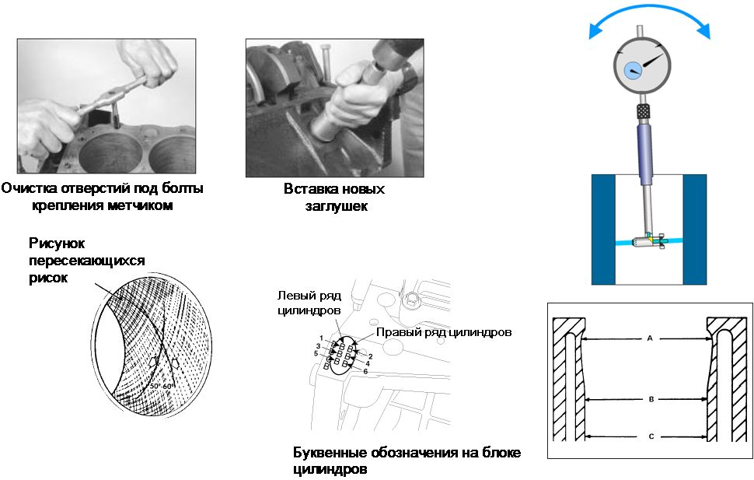
Разборка, проверка и сборка
Удалить скребком все остатки прокладки с блока цилиндров. Следует быть осторожным, чтобы не замять и не поцарапать поверхности, уплотняемые прокладкой. Снять крышки коренных подшипников и вынуть вкладыши из крышек и блока цилиндров. Пометить вкладыши по принадлежности к цилиндру с указанием места установки (верхней или нижней), затем отложить их в сторону. Удалить все резьбовые заглушки масляных каналов из блока. При сборке двигателя поставить новые заглушки. Очистить все смазочные отверстия и масляные каналы. Проверить, что все отверстия и каналы очень тщательно очищены. Резьбовые отверстия в блоке необходимо очистить, чтобы получить точные показания момента затяжки при сборке. Для удаления из отверстий продуктов коррозии, остатков контровочного состава и шлама и для восстановления поврежденной резьбы (см. рисунок) использовать метчик подходящего размера. Если это возможно, продуть отверстия сжатым воздухом, чтобы удалить частицы пыли, появившиеся после проведения этой операции. Необходимо также убедиться, что отверстия сухие — наличие в отверстиях масла или другой жидкости может вызвать трещины в блоке из-за гидравлического давления при затяжке болтов. Теперь наступило время для очистки резьбы всех болтов. Следует помнить, что на некоторых двигателях рекомендуется установить новые болты крепления головки цилиндров и крышек коренных подшипников коленчатого вала. Более подробная информация приведена в Руководстве по ремонту. Установить крышки коренных подшипников и затянуть болты от руки.
Нанести на уплотнительные поверхности новых заглушек подходящий герметик и установить их в блок цилиндров (см. рисунок). Следует убедиться, что заглушки установлены без перекоса, иначе может возникнуть утечка.

Для этих целей существуют специальные инструменты, но можно использовать большую головку, наружный диаметр которой позволяет вставить ее в заглушку, 1/2-дюймовый удлинитель и молоток. Нанести незатвердевающий герметик на новые заглушки масляных каналов и ввернуть их в отверстия блока цилиндров. Убедиться, что заглушки надежно затянуты. Если двигатель предполагается собирать позднее, накрыть его большим пластиковым пакетом, чтобы сохранить его в чистоте. Проверить внешним осмотром наличие на блоке трещин и следов коррозии. Проверить, не сорвана ли резьба в отверстиях. Проверить зеркала цилиндров на наличие износа и задиров. Измерить диаметр каждого цилиндра в верхнем (А — непосредственно под ступенью износа), в среднем (В) и нижнем (С) поясах цилиндра параллельно оси коленчатого вала (см. рисунки). Затем измерить диаметр цилиндра в тех же поясах, но в поперечном направлении по отношению к оси коленчатого вала. Сравнить полученные результаты с данными Руководства по ремонту. Если стенки цилиндра сильно изношены или имеют задиры, его следует расточить или отхонинговать. После расточки цилиндров устанавливают новые поршни и поршневые кольца увеличенного размера. Если цилиндры в хорошем состоянии и износ не выходит за пределы допуска и если зазор между поршнем и цилиндром остается нормальным, цилиндры растачивать не требуется. Хонингование и установка новых поршневых колец — это все, что потребуется сделать. Перед сборкой двигателя цилиндры хонингуются для того, чтобы поршневые кольца были правильно установлены и обеспечивали надлежащее уплотнение камеры сгорания. В идеале риски должны наноситься под углом примерно 60° (см. рисунок). Необходимо использовать много смазки и не снимать металл цилиндра больше, чем это требуется для его окончательной обработки.
Буквенные обозначения на блоке цилиндров:
На двигателях некоторых моделей (например, на λ-3,3) код класса диаметра цилиндра выбит на блоке цилиндров.

Разборка, сборка и проверка масляного насоса
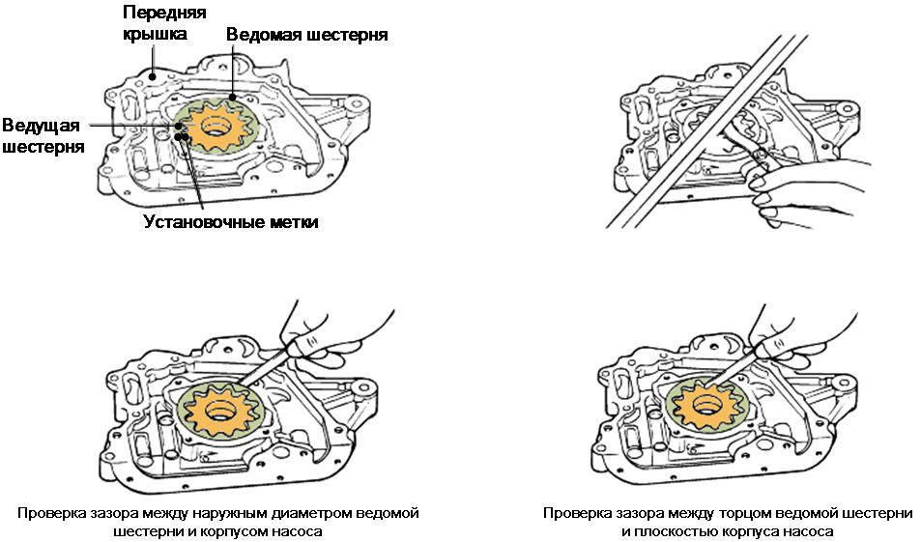
Разборка, проверка и сборка
Вынуть ведущую и ведомую шестерни из передней крышки. Установочные метки на ведущей и ведомой шестернях указывают направление установки. Следует убедиться, что ведущая и ведомая шестерни установлены, как показано на рисунке. Установить ведущую и ведомую шестерни в корпус. Проверить совмещение установочных меток на ведущей и ведомой шестернях (см. рисунок). Установить крышку масляного насоса и затянуть болты требуемым моментом. После затяжки болтов проверить, что шестерни вращаются плавно, без заеданий.

Балансирный механизм
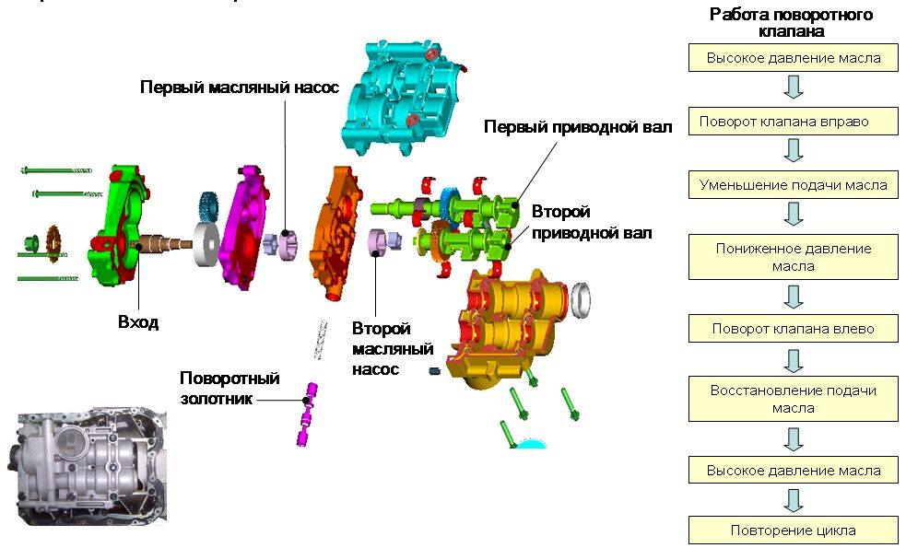
Устройство и принцип работы
Балансирный механизм закреплен болтами на блоке цилиндров и расположен в масляном поддоне. Данный механизм снижает вибрации двигателя, так как его противовесы вращаются противоположно направлению вращения двигателя, что приводит к устранению сил инерции. Это снижает вибрации двигателя и шум. Балансирный механизм имеет два масляных насоса. Балансирный механизм и масляные насосы обслуживания не требуют.
Цепь привода балансирного механизма также имеет цветные звенья для упрощения установки и натягивается автоматическим натяжителем. Установка двух масляных насосов позволяет обеспечить необходимое давление масла для работы регулятора CVVT на низких оборотах двигателя. Конструктивно балансирный механизм, показанный на рисунке, состоит из трех валов, пары шестерен, двух масляных насосов, поворотного клапана и системы подачи масла. Балансирный механизм компенсирует вибрации второго порядка двигателя посредством противовесов, закрепленных на валах. Масляные насосы установлены на входном валу и на втором приводном валу. Первый масляный насос постоянно вращается с частотой, равной 1,25 частоты вращения коленчатого вала двигателя, а второй насос время от времени вращается с частотой, превышающей в два раза частоту вращения коленчатого вала. Кроме того, второй насос снижает дребезжание, возникающее между двумя приводными валами. Поворотный клапан приводится в действие давлением масла, поступающего из главной масляной магистрали двигателя. Это связано с необходимостью иметь достаточно масла для подачи в регулятор CVVT до 2000 об/мин. Первый насос, в основном, создает давление подачи масла в двигатель. Второй насос снабжает маслом регулятор CVVT для повышения быстроты его срабатывания до 2000 об/мин. При более высоких оборотах двигателя второй насос больше не создает давления в системе, так как поворотный клапан в балансирном механизме изменяет направление прохождения масла.

Это предотвращает снижение производительности из-за высокого давления, когда второй насос вращается с более высокой скоростью. На высоких оборотах двигателя давление столь значительно, что его пришлось бы сбрасывать постоянно. В этом случае потери производительности масляного насоса были бы существенны.

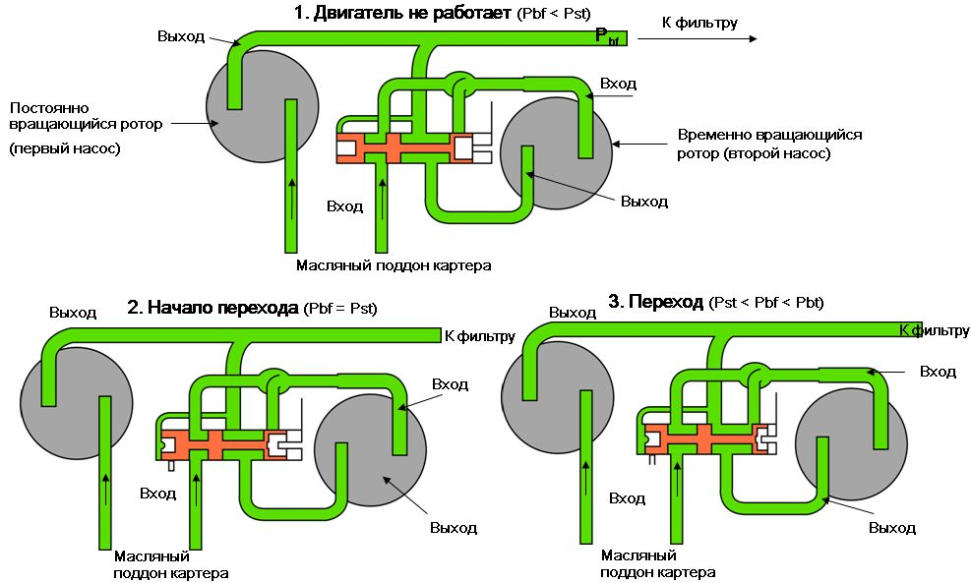
Принцип работы
Поворотный клапан приводится в действие непосредственно давлением масла. В целом выделяют следующие стадии его работы:

1. Двигатель не работает; на рисунке показано, что клапан занимает исходное положение.
2. Начало перехода; с ростом оборотов двигателя поворотный клапан начинает перемещаться под действием более высокого давления, которое возникает при повышении частоты вращения коленчатого вала.
3. Переход; поворотный клапан продолжает смещаться, так как давление все еще растет. В результате этого первый насос создает давление масла, работая на полную мощность, а подача масла вторым насосом постепенно снижается.

Pbf = давление масла перед поступлением в масляный фильтр.
Pst = давление масла в момент установки поворотного клапана в положение начала перехода.
Pbt = давление масла в момент установки поворотного клапана в положение перепуска.

Pbf < Pst: оба масляных насоса подают масло в двигатель при высоких температурах (низкой вязкости) и низких оборотах двигателя.
Pbf = Pst: начинается движение поворотного клапана.

Pst < Pbf < Pbt: первый масляный насос подает масло в двигатель, работая с максимальной производительностью, второй насос при этом постепенно снижает подачу масла.
Pbf > Pbt: второй насос не подает масло в двигатель, и некоторое количество масла подается первым насосом через обводной канал.

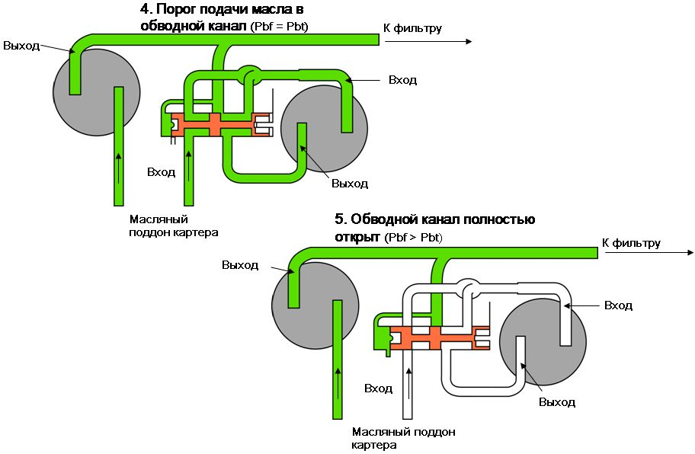
4. Когда давление доходит до порога подачи масла в обводной канал, второй насос создает минимальное давление, так как поворотный клапан занимает крайнее положение.
5. Когда давление, создаваемое первым масляным насосом, становится высоким и обеспечивает необходимую подачу масла к поворотному клапану, занимающему крайнее положение, а второй насос больше не создает давления.

